Склонение ФИО (Укр) через библиотеку padeg_ua

Регистарция библиотеки
- Если клиент-серер разнесени - все операции делаем на сервере клиента (RDP\RDS)
- Ложим библиотеку в какую то доступную для всех по правам папку, например «C:\Service Dll\padeg_ua.dll» padeg_ua.dll
- Регистрируем библиотеку в ОС через стандартную команду от имени администратора «regsvr32 «C:\Service Dll\padeg_ua.dll»
- В компонентах создаем компонент как на скрине
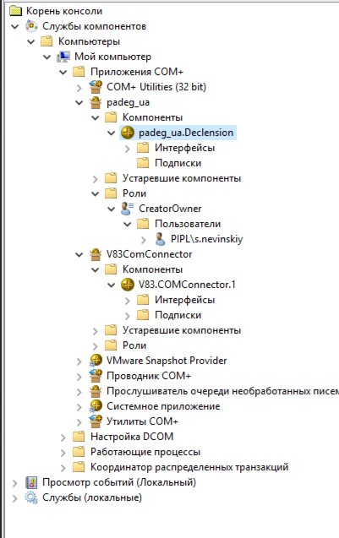
- По правам библиотеки достаточно виндовой учетки с сетевим доступом

Применение библиотеки
- Пример кода
Склонение = Новый COMОбъект("Padeg_ua.Declension");
Результат = Склонение.GetFIOPadegFS(ФИО, ПолФизЛица, 3);

